Муниципальное казенное дошкольное образовательное учреждение
«Центр развития ребенка - Детский сад 12» «Пчелка»
368502, г. Избербаш ул. Буйнакского, дом 112
тел. 8(87245)2-69-38 mkdoy12@bk.ru

Отчет о проделанной работе по плану аналитического отдела дошкольного воспитания МКУ ИМЦ УО посвященный « Дню героев Отечества» МКДОУ «ЦРР-д/сад№12» «Гордимся славою героев»

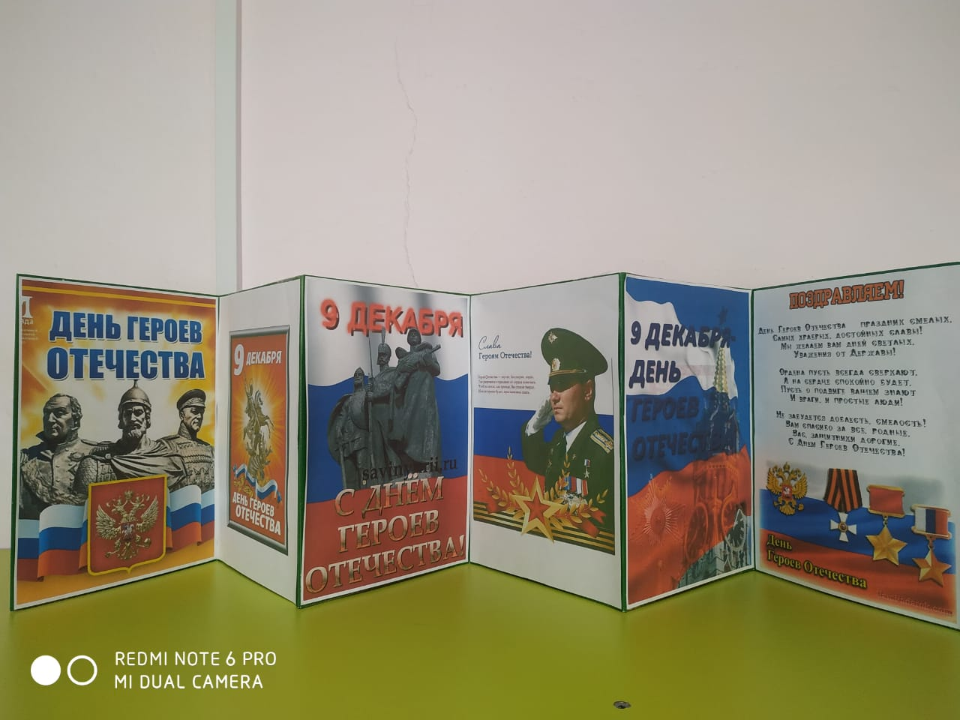

Составил; Зам.зав. по ВМР Гаджиева А.В.
Избербаш 2020

Отчет о проделанной работе по плану аналитического отдела дошкольного воспитания МКУ ИМЦ УО посвященный « Дню героев Отечества» МКДОУ «ЦРР-д/сад№12» «Гордимся славою героев»

Цель: расширить представление воспитанников о «Дне Героев Отчества» и воспитать чувство патриотизма к отчеству.
Задачи: сформировать представление о «Дне Героев Отечества», его истории; воспитывать чувство патриотизма и гордости за свою страну, героизм народа; знать и чтить память героев страны. Обеспечение преемственности военно-исторических событий и патриотического воспитания дошкольников.
В рамках Дня Героев Отечества , в нашем саду прошли следующие мероприятия:
Создали и оформили страницу на сайте МКДОУ и в инстограмме. –Сделали тематическое оформление зала физического развития и группы
- Провели тематические беседы и ООД с использованием слайдовой презентации -
« Рассказ о Георгии Победоносце»,
« Герои Отечества» ,
«Знакомство с Орденом Святого Георгия»!
Создали тематические альбомы «Города Герои» «Военная техника» «Герои Отечества»
Провели тематические спортивные игры .
- Просмотр мультипликационного фильма «Три Богатыря» о Мальчише –Кибальчише и его твердом слове»
- Чтение и обсуждение произведений: А Гайдар «Сказка о военной тайне , о Мальчише –Кибальчише и его твердом слове»
К Паустовский, «Стальное колечко»
А.Митяев «Письмо с фронта»
Ю.Яковлев «Как Сережа на врйну ходил», « Подкидыш»
В.Катаев «Сын Полка»
Сделали выставку рисунков «Военная техника»
Выставка книг – «Герои Отечества»
Провели выставку конструирования «Военной техники» совместно с родителями., а так же выставку рисунков.
Через соц.сети , прошла Акцию « Поздравляем» Онлайн ( дети изготовили открытки для ветеранов войны и труда)
Провели виртуальную экскурсию к памятнику « Неизвестному солдату», также провели Онлайн экскурсию в музей « Славы Отечества»
А также во дворе детского сада , были выпущены шары с Георгиевской лентой , в честь Дня « Героев Отечества»
Все мероприятия проводились под одной единой целью: воспитание гражданско-патриотического чувства, вызвать гордость за героические поступки русских людей, желание быть похожими на них.
Всю неделю дети с большим интересом участвовали в беседах, просмотре презентации , рисовали ,лепили , конструировали.
Дети посмотрели интересные презентации, в которой рассказывалось о пионерах-героях и их подвигах. Ребята узнали такие имена, как Петя Клыпа, Валя Котик, Зина Портнова, Лёня Голиков, Марат Козей и другие. Дети рассказали лишь о немногих из тех, кто, не дожив до своего совершеннолетия, отдал жизнь в борьбе с врагом. Тысячи, десятки тысяч мальчишек и девчонок пожертвовали собой ради победы. "Гордимся славою героев", которые содержали информацию о героях Отечественной войны 1812 года, героях Великой Отечественной войны, героях Афганистана и героях наших дней. В ходе всех мероприятий воспитанники познакомились с историей возникновения праздника, подвигами наших предков во имя независимости Родины.

Фотоотчет

ООД Средняя группа Воспитатель Юнусова Д.Р. тема: «Знакомство с Орденом Святого Георгия»

Тематическая беседа с детьми с использованием слайдовой презентации « Герои Отечества» Старшая группа .Воспитатель: Гаджиева А.И.
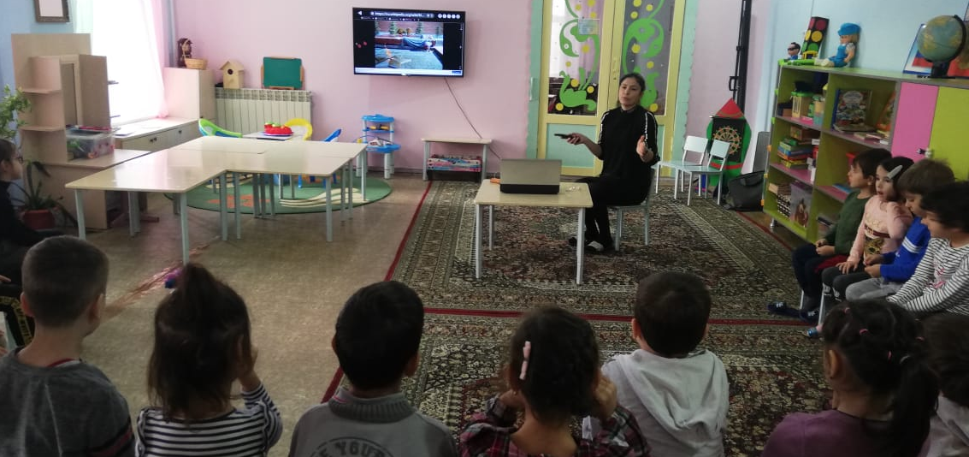

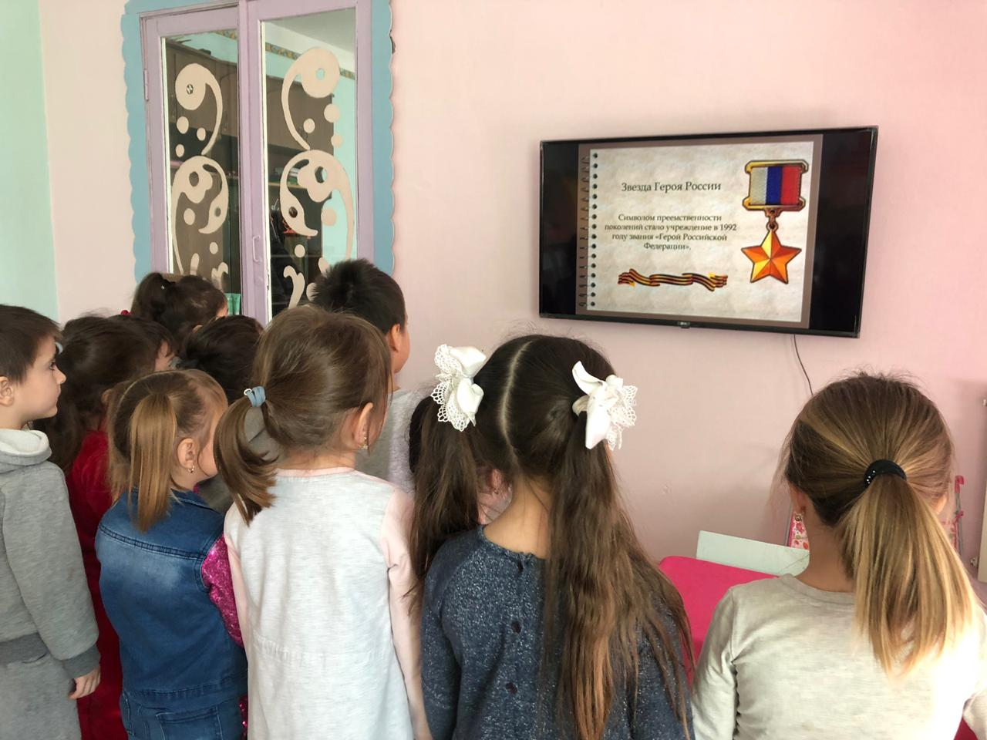

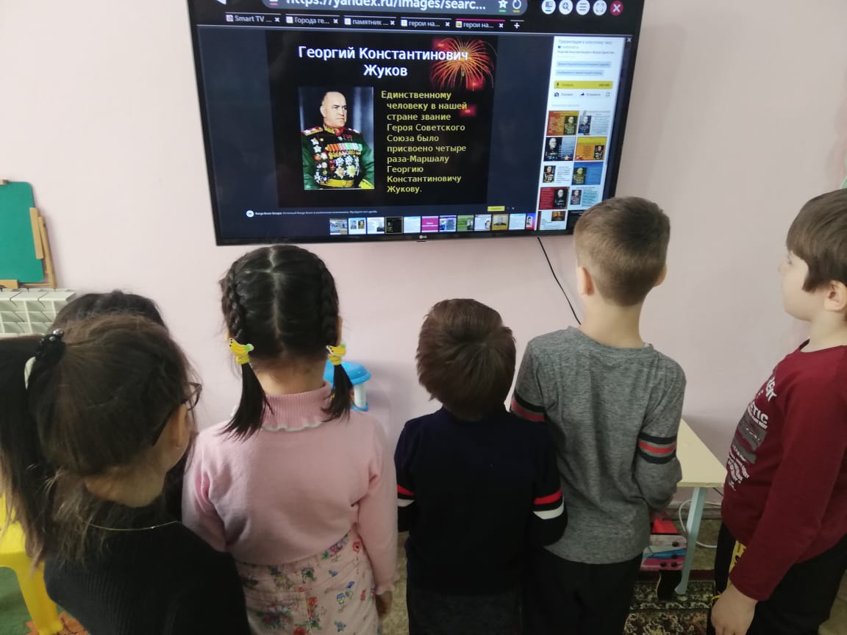

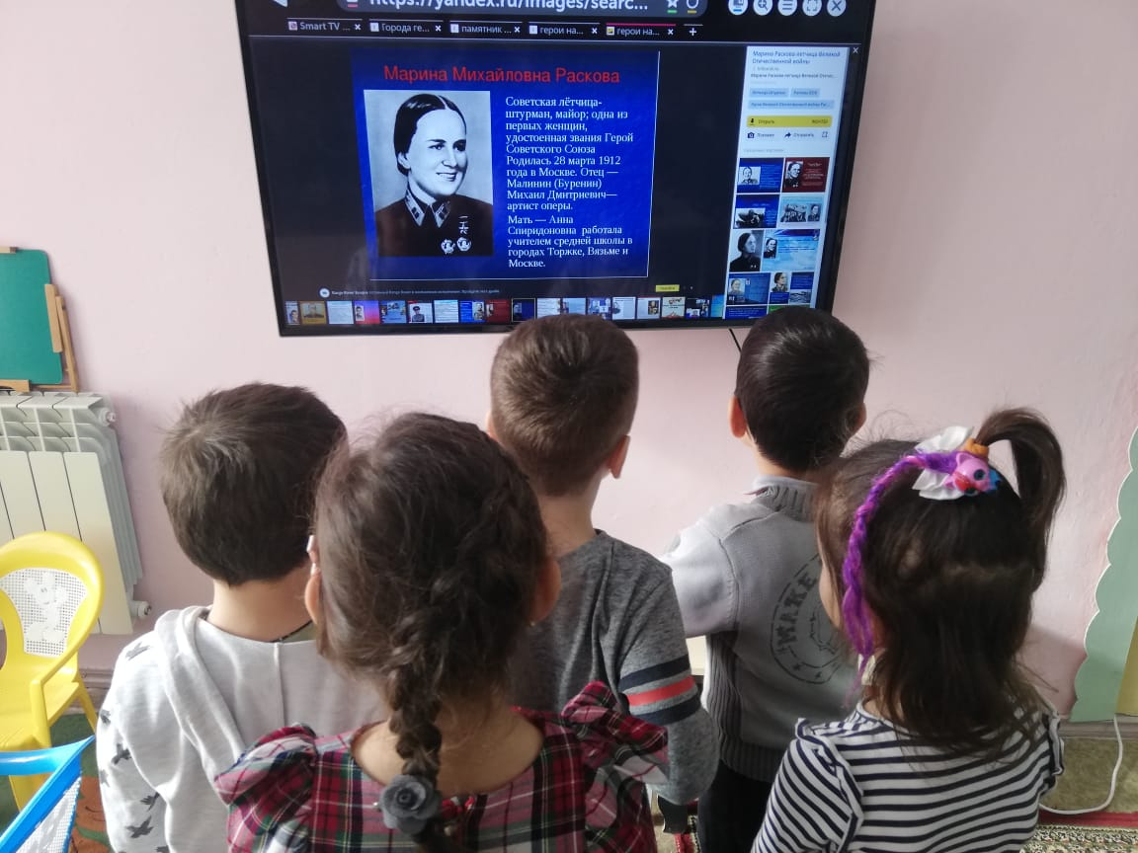
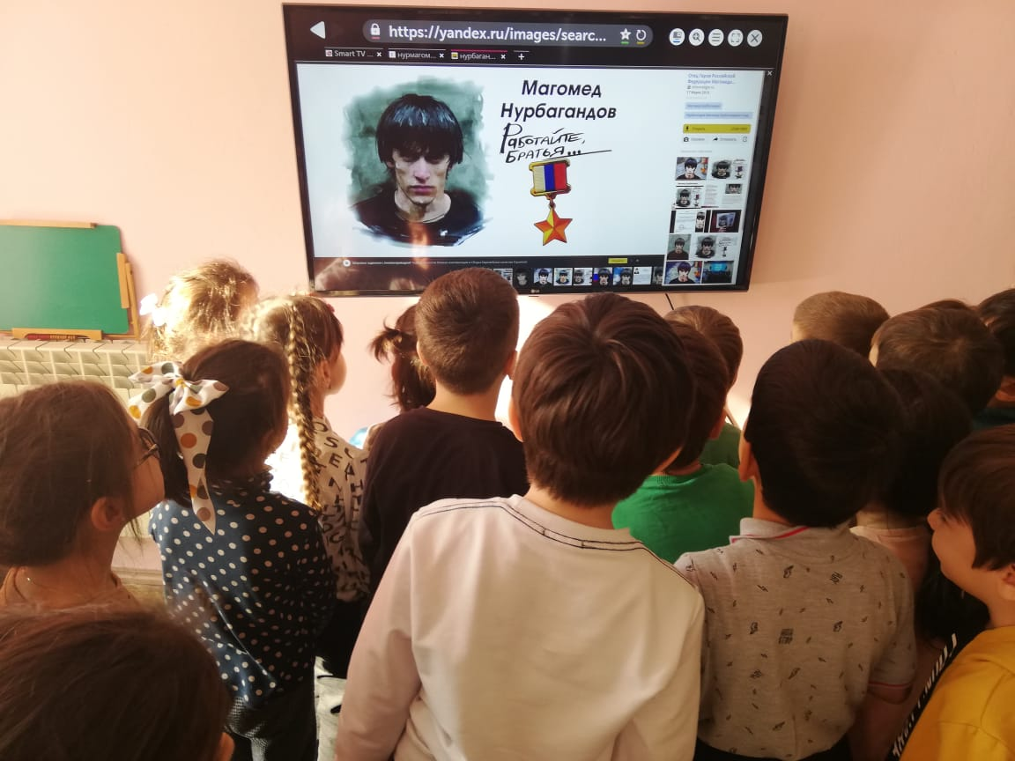

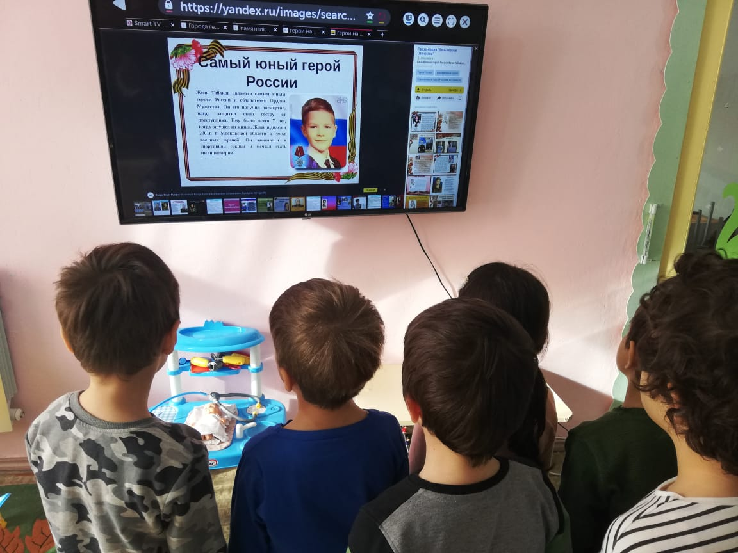
ООД Изготовление открыток для ветеранов войны и труда Старшая группа Воспитатель: Абдуллаева А.И
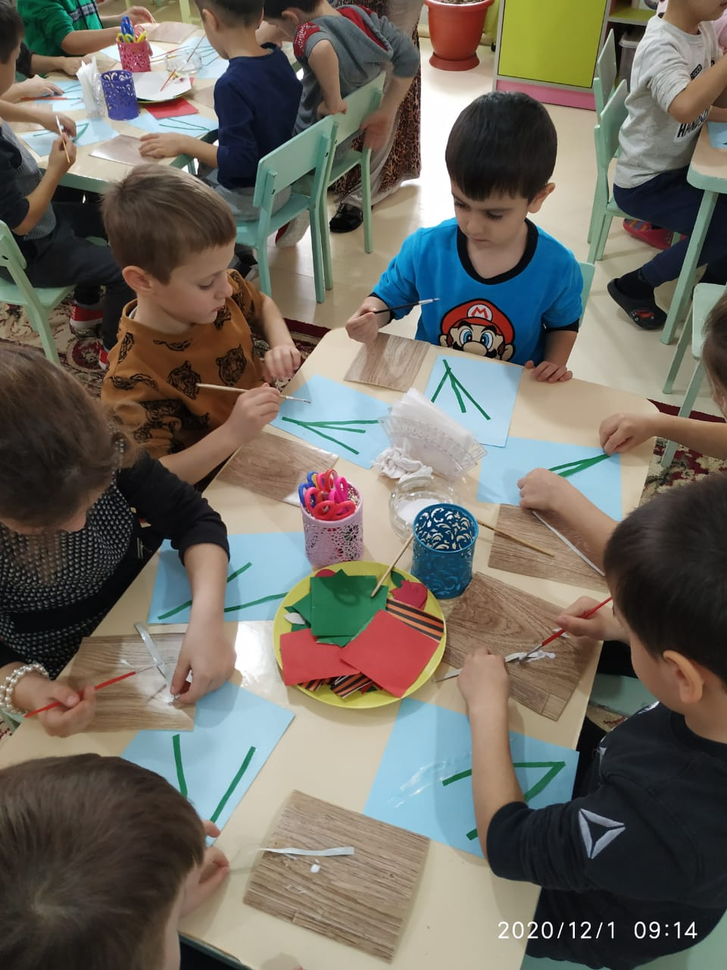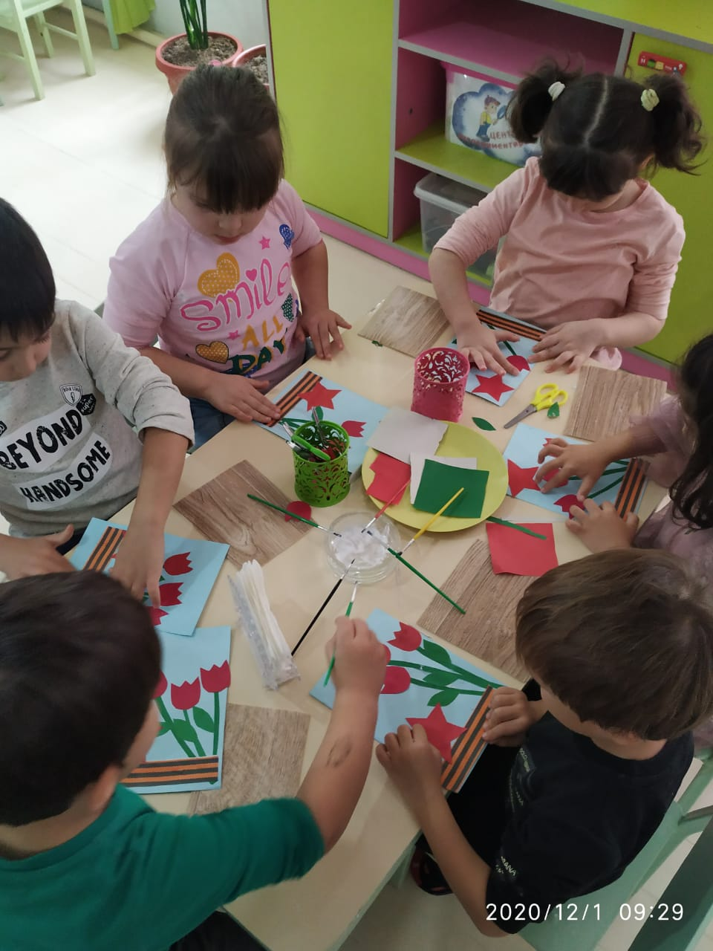

ООД .Художественно – эстетическое развитие . Рисование . Тема: «Военная техника» старшая группа « Микки-Маус».Воспитатель : Гончарова Т.Ю
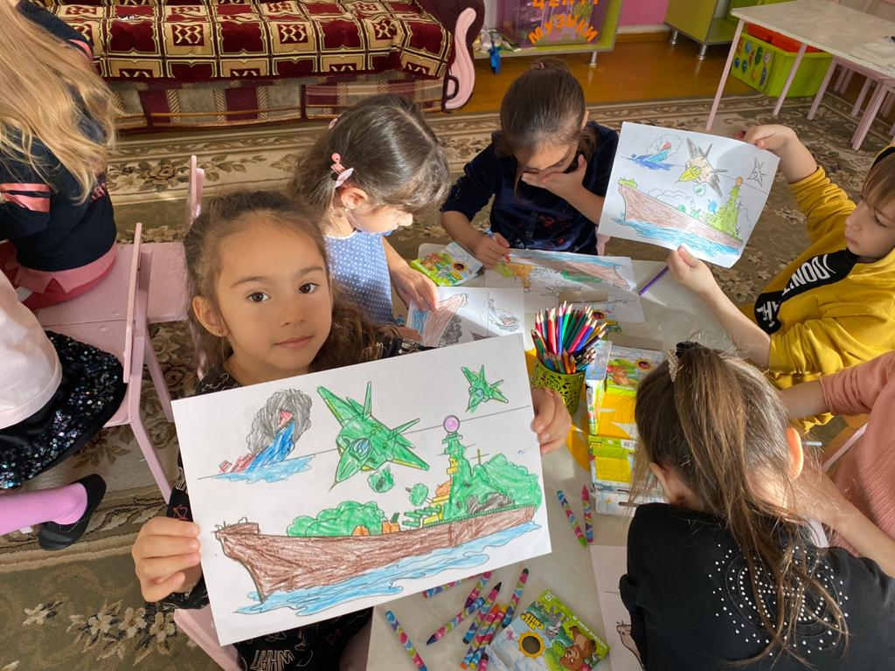

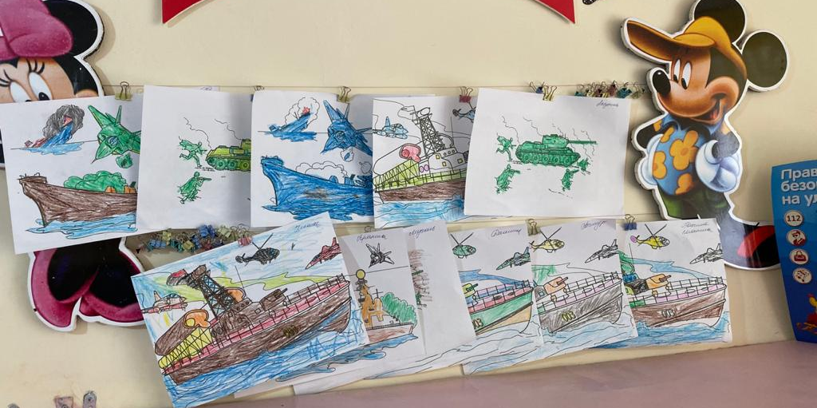

ООД .Художественно – эстетическое развитие . Аппликация средняя группа «Тигренок» Воспитатель: Магомедова Н.Д.

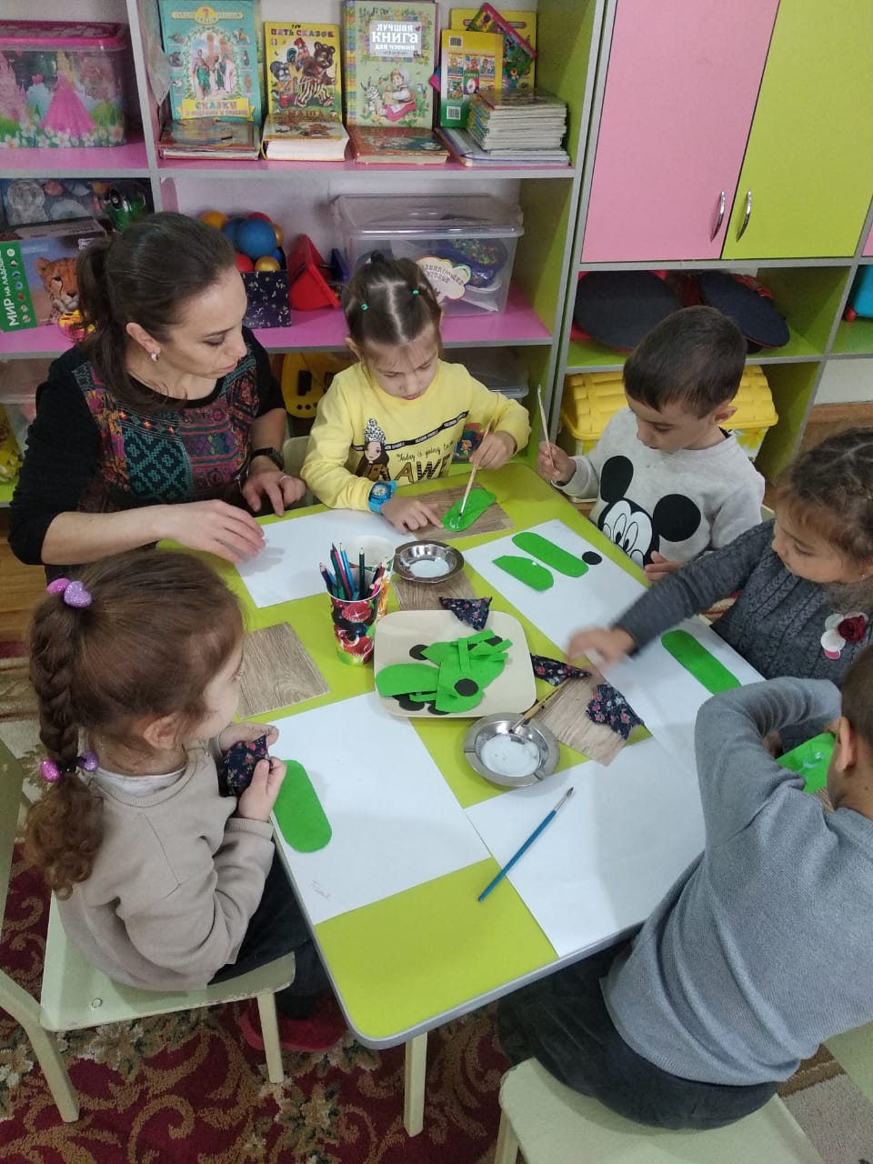

ООД .Художественно – эстетическое развитие (Лепка) .Воспитатель Гончарова .Т.Ю.
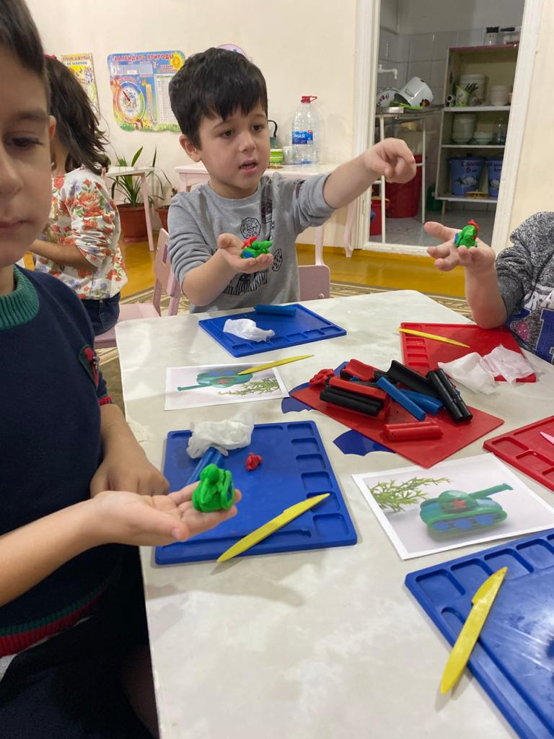

ООД .Художественно – эстетическое развитие .Рисование. Воспитатель ; Махмудова А.М.

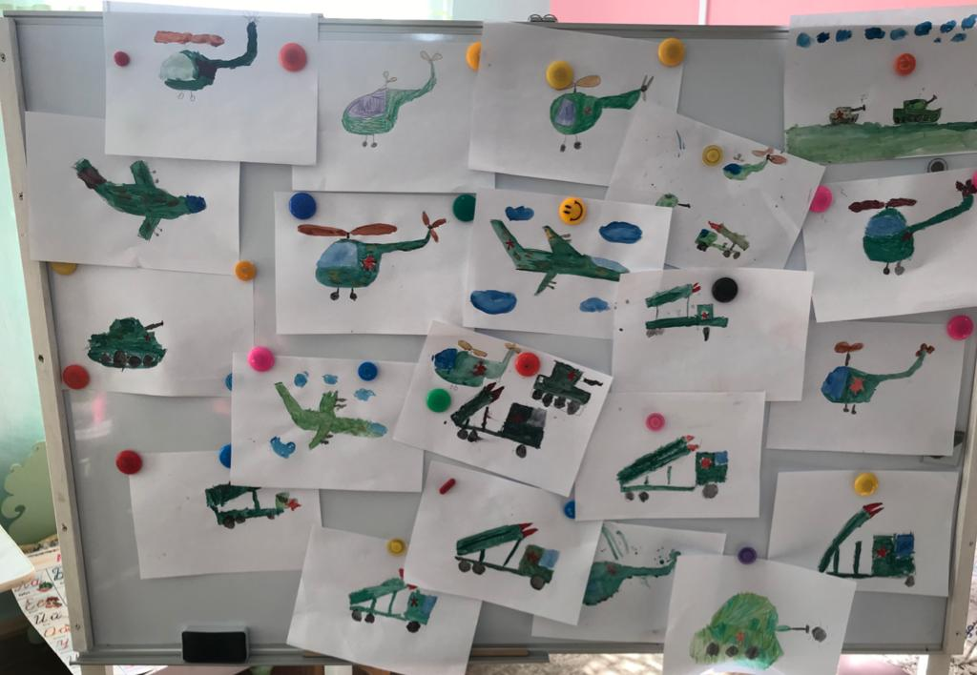
« Герои нашей страны» .Просмотр кинофильмов» Воспитатель; Расулова .Ш.Д.

Чтение сказки о Мальчише –Кибальчише и его твердом слове»

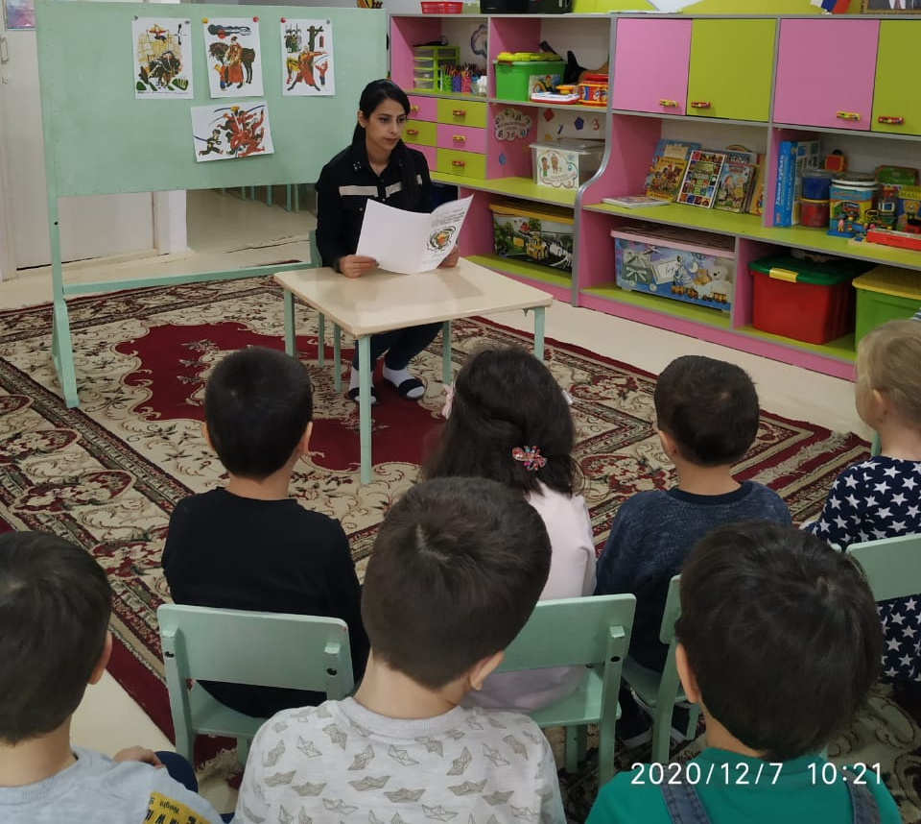

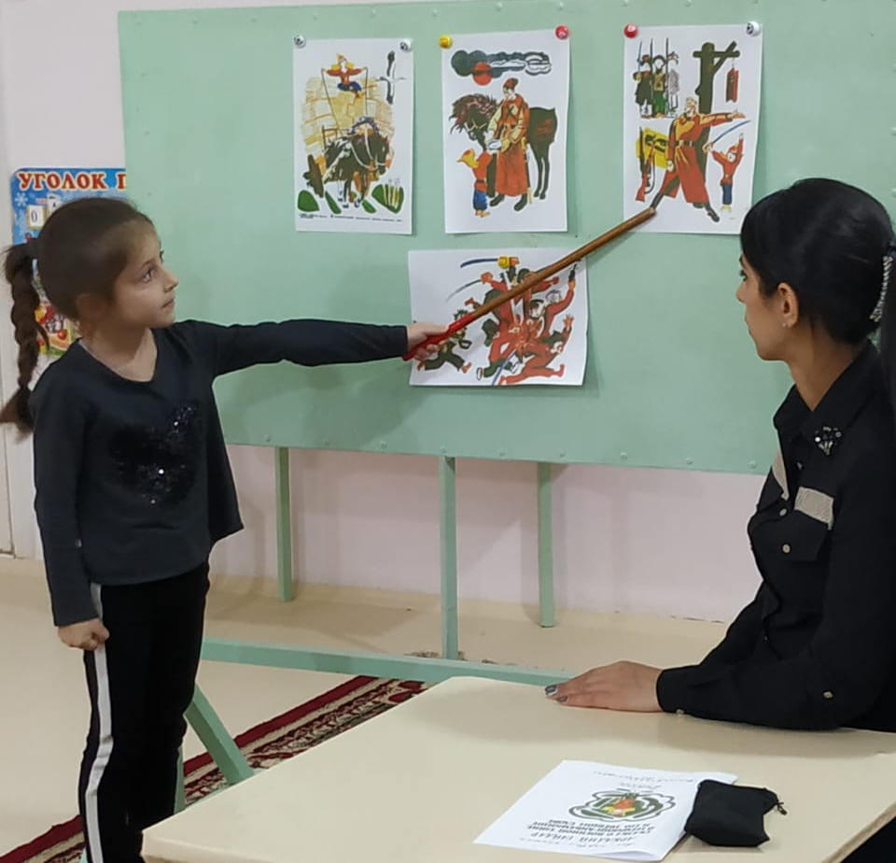

Оформление стенда ко « Дню Героев Отечества»
Зал физического развития Физ.инструктор Лактикова Я.Ф.
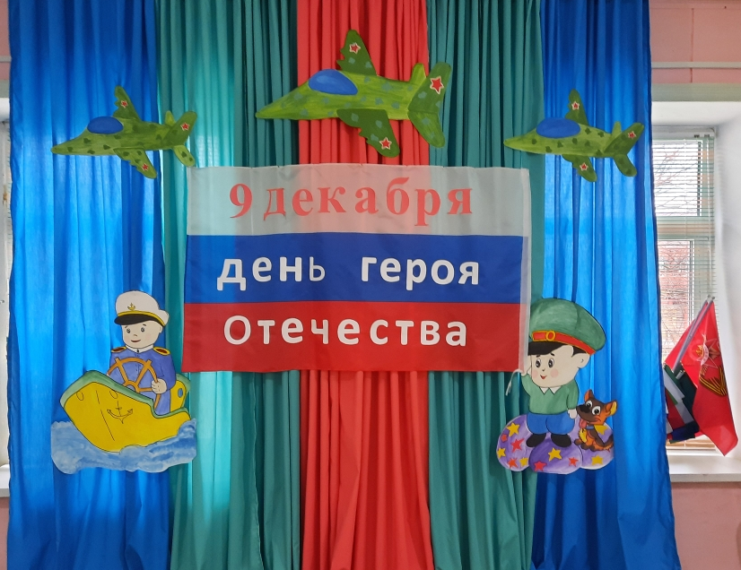
Старшая группа .Воспитатель Гончарова Т.Ю.

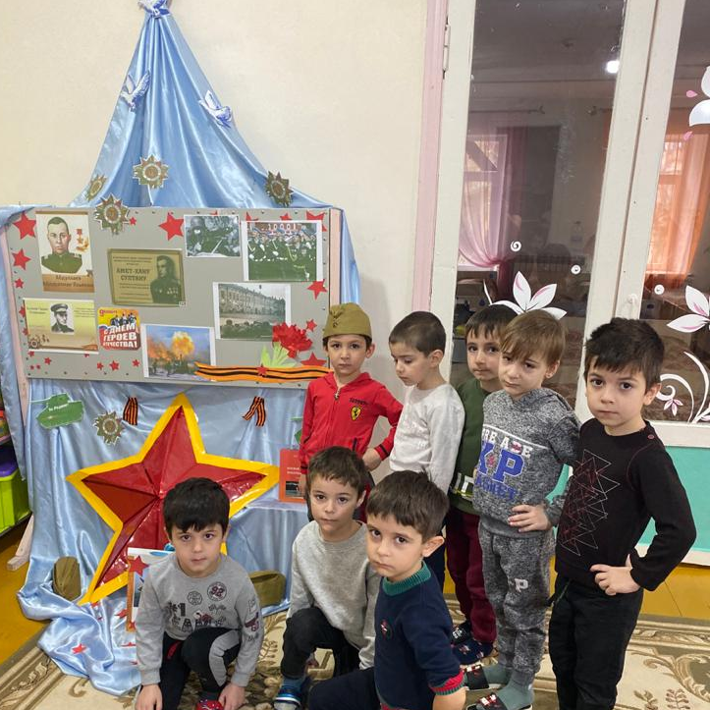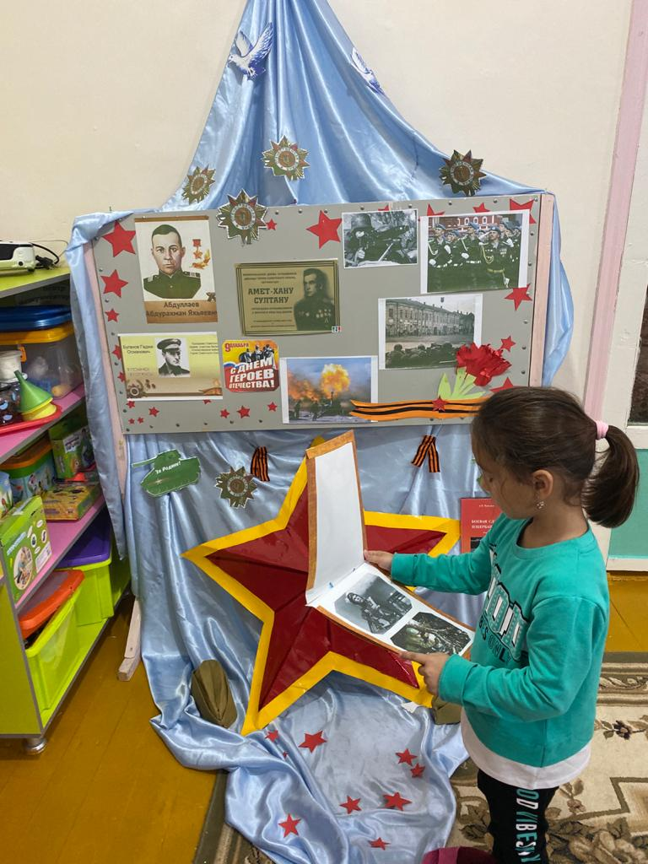

Оформление Папки-передвижки Воспитатель Расулова Ш.Д.,Якубова Э.Я

Оформление Папки-передвижки Воспитатель Гаджиева А.И.

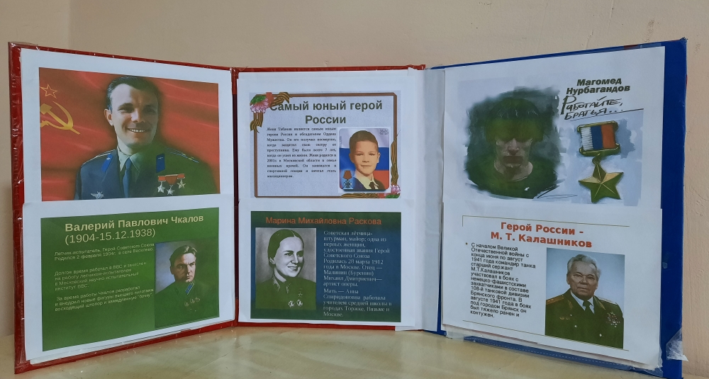

Конструирование военной техники .Совместная работа родителей и детей старшей группы « Пигвиненок»
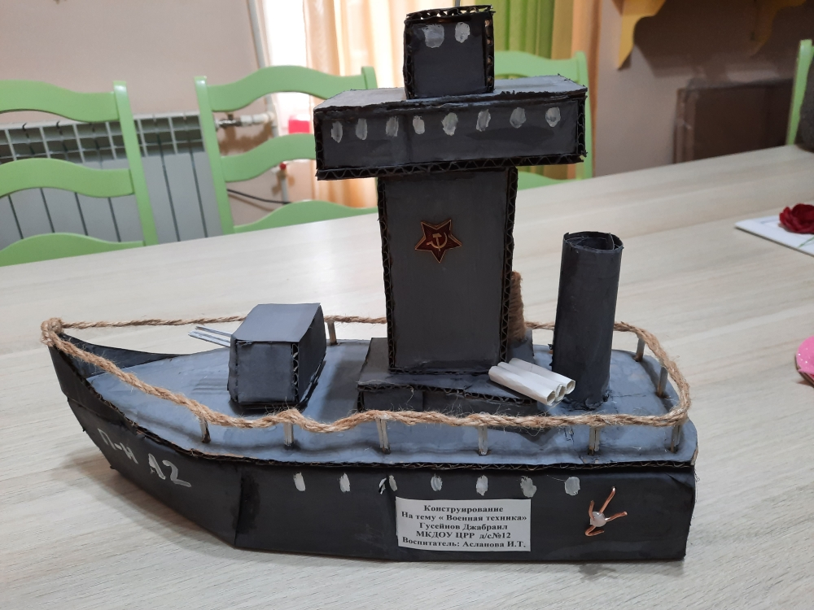

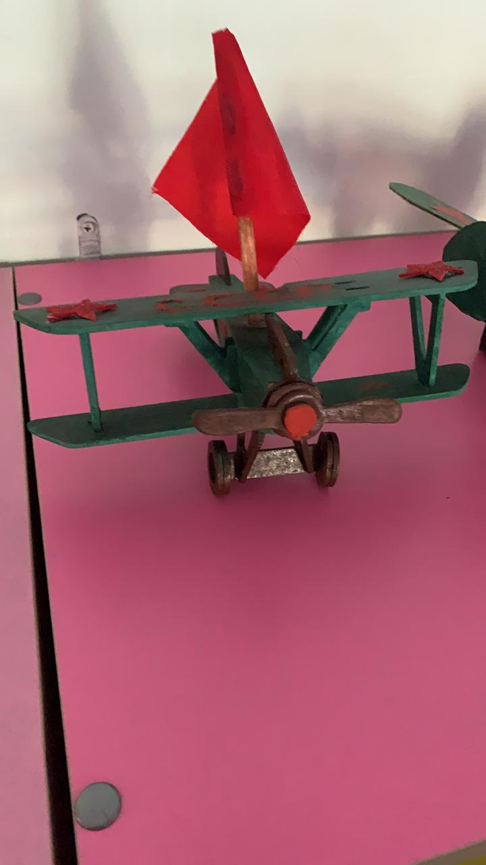

Изготовление стенгазеты совместно с воспитателем старшая группа «Смешарики»
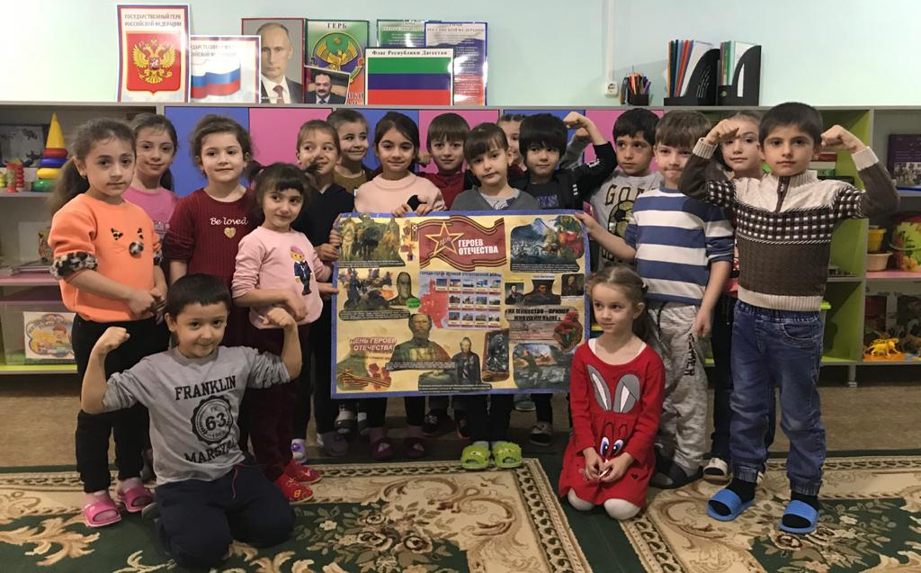

Изготовление стенгазеты старшая группа Билплова Х.М.
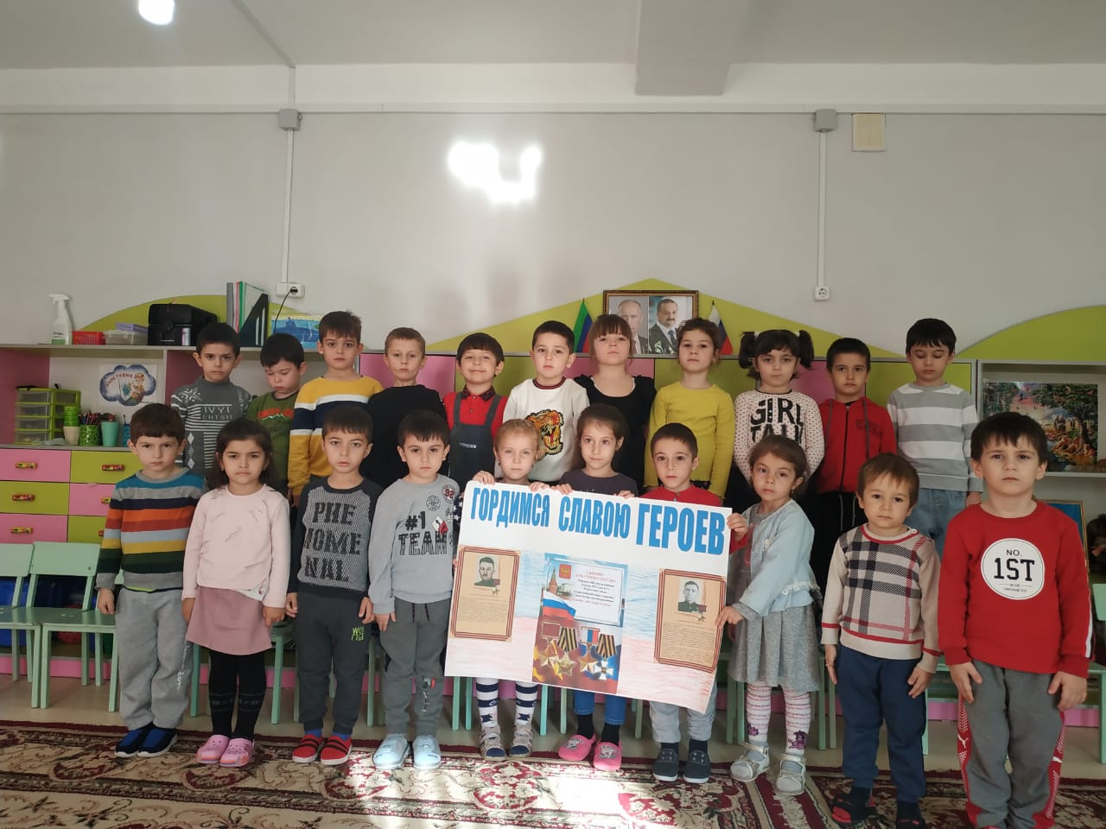

Изготовление стенгазеты старшая группа Воспитатель Гаджиева А.В.
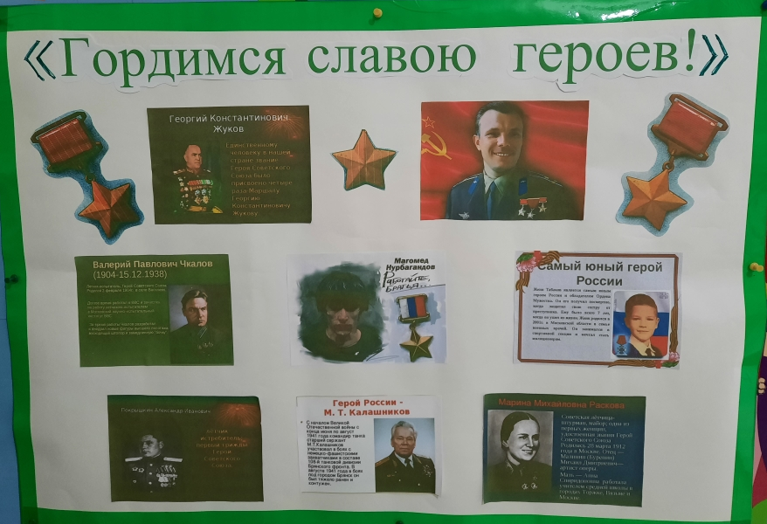

Изготовление стенгазеты старшая группа Воспитатель Насруллаева М.А.

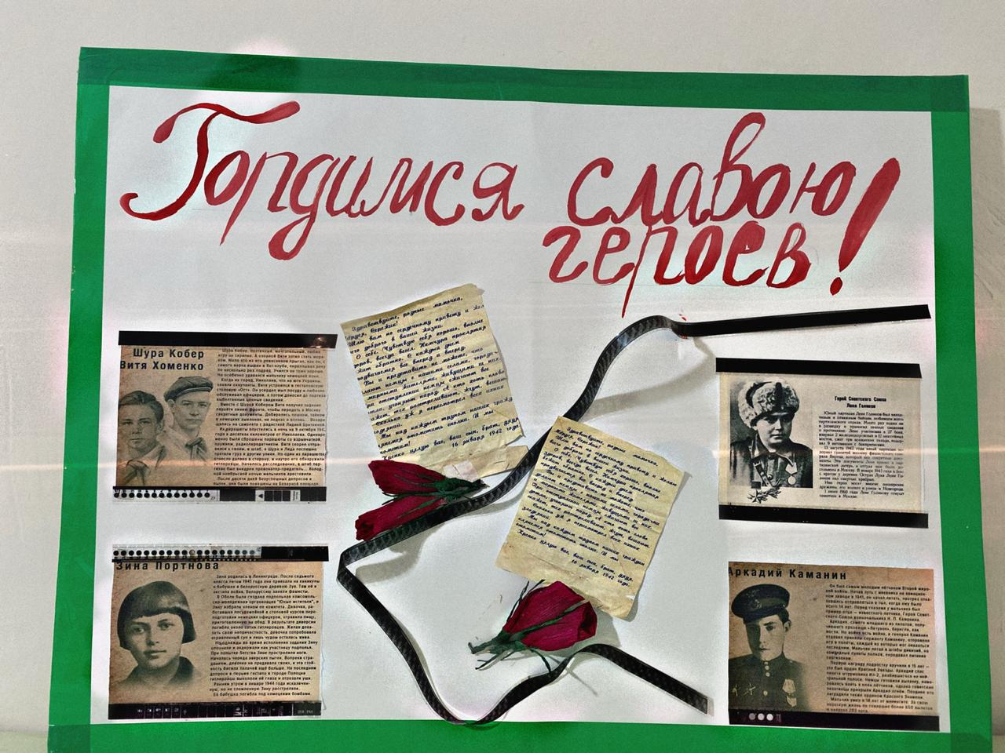

Старшая группа « Пингвиненок «Воспитатель Асланова .Т.И

Тематические спортивные игры спортивные игры патриотического направления. Физ.инструктор Лактикова Я.Ф.
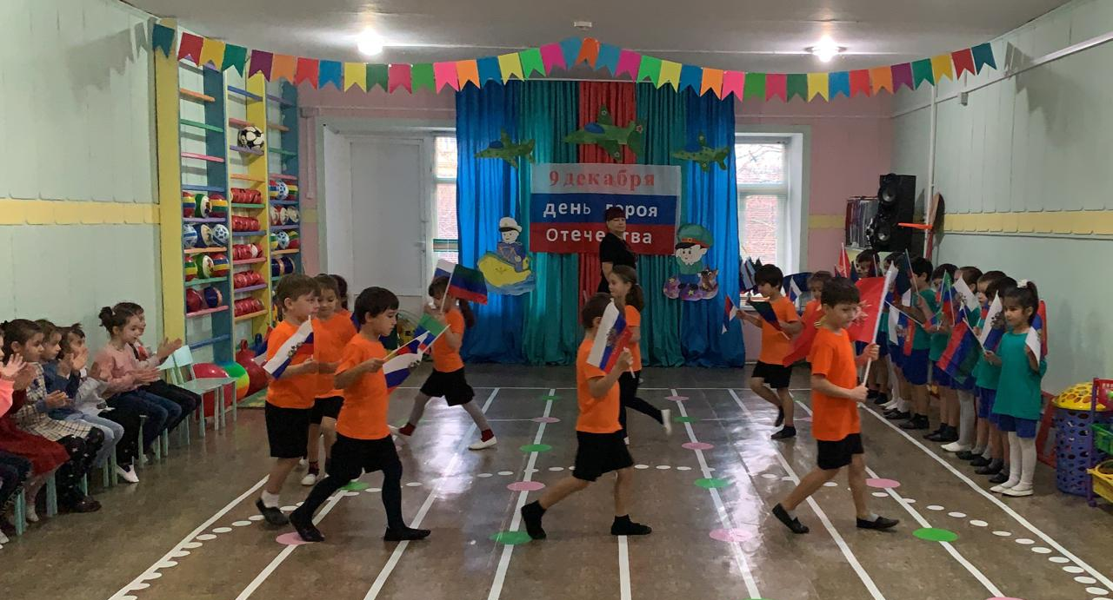

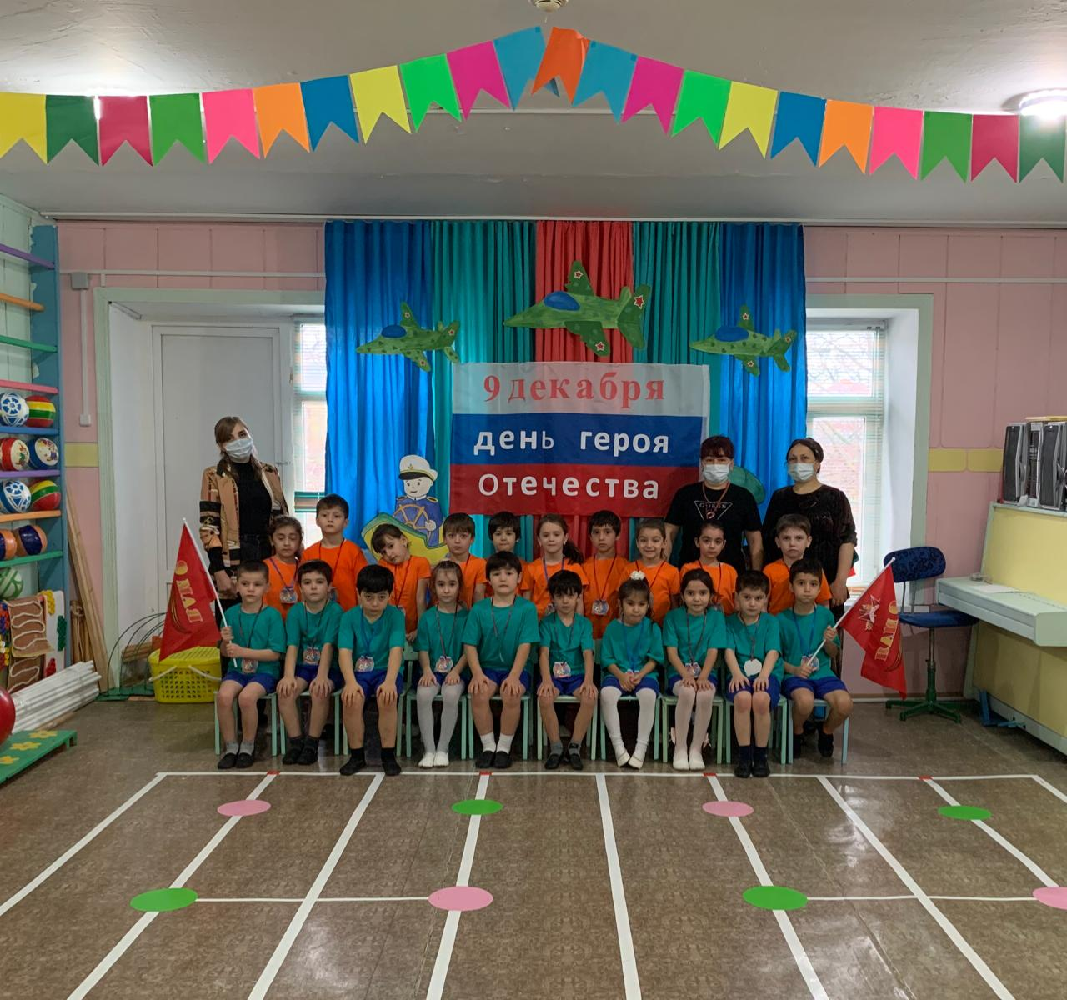

Рисование « Военный транспорт» Воспитатель; Мазмудова А.М.

Создание тематических альбомов « Города герои » « Герои Огечества» « Военная техника»

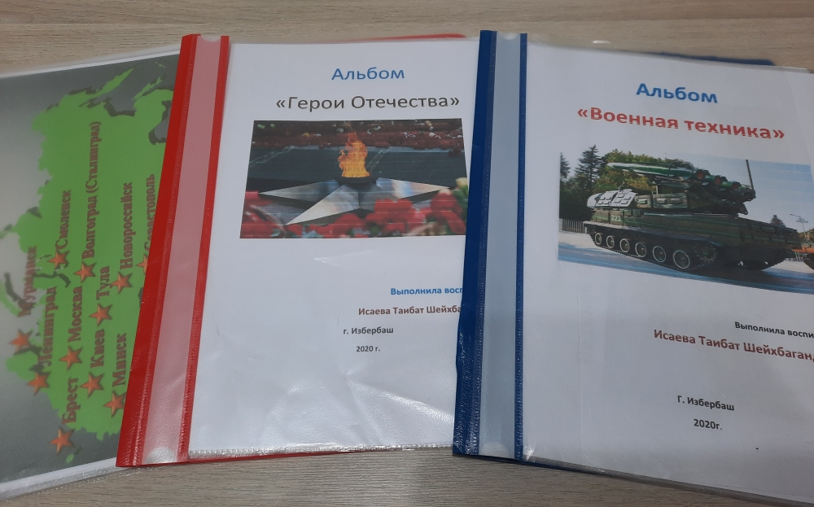

Виртуальная экскурсия и возложение к памятнику Неизвестному солдату. Подготовительная группа Воспитатель: Бектемирова Б.А.
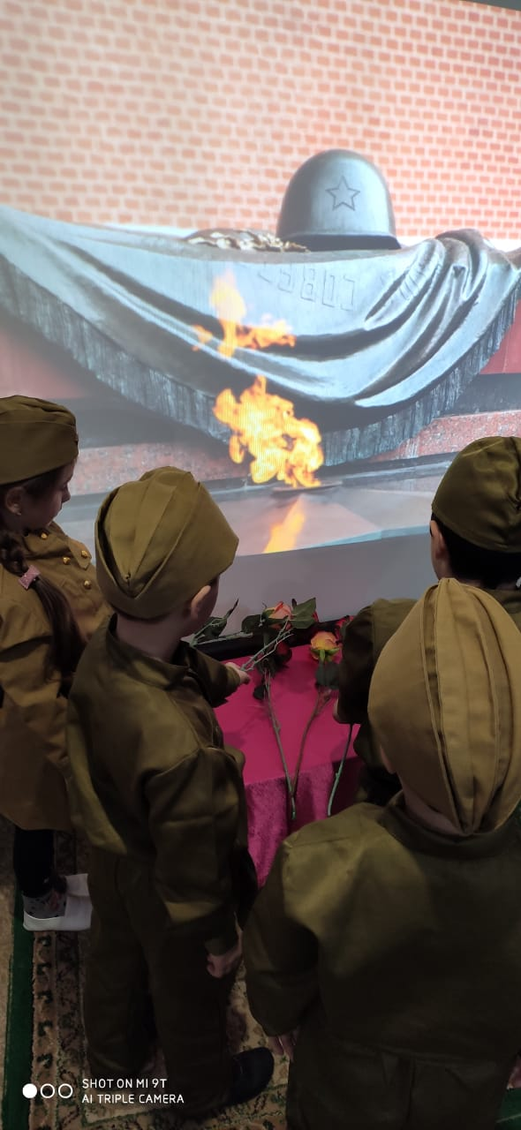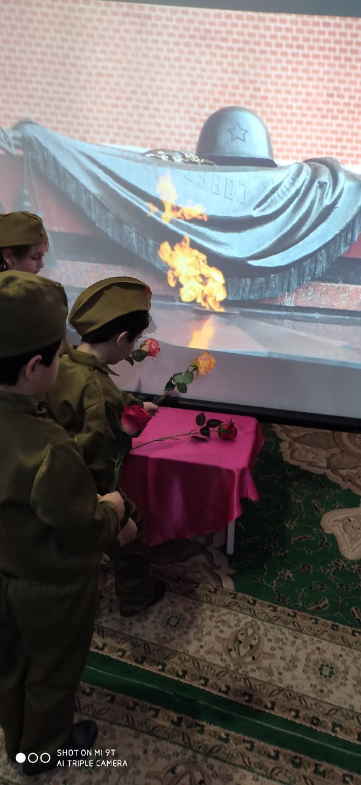

Книжный уголок « Герои Отечества»
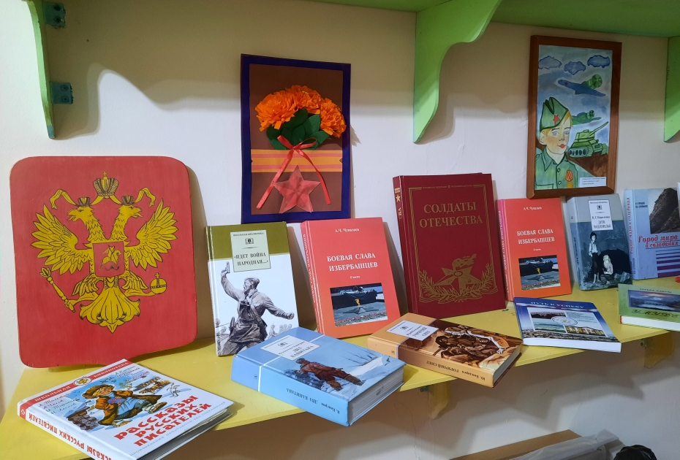

Выставка « Военная техника
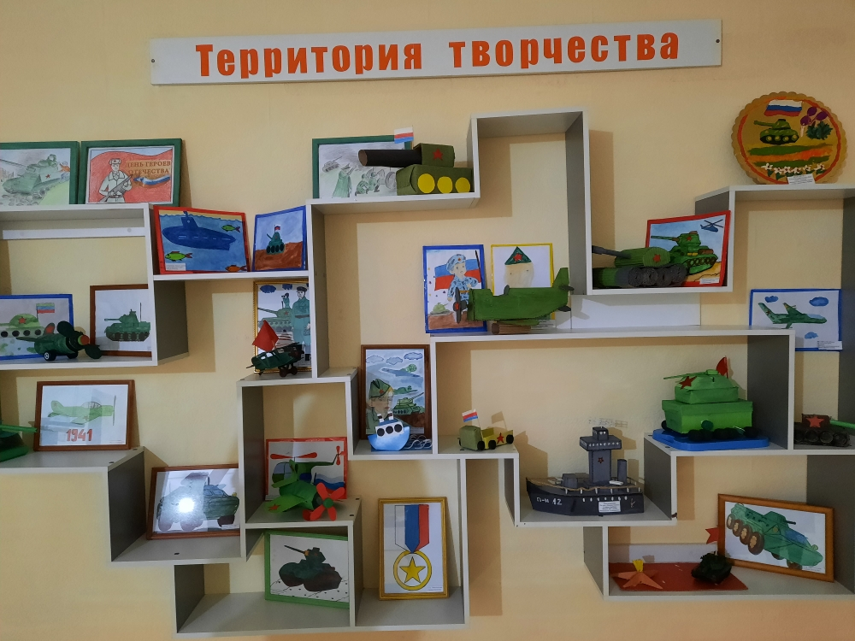
Онлайн экскурсия в музей «Слава Отечества» Воспитатель Магомедова Н.Д. с детьми подготовительной группы
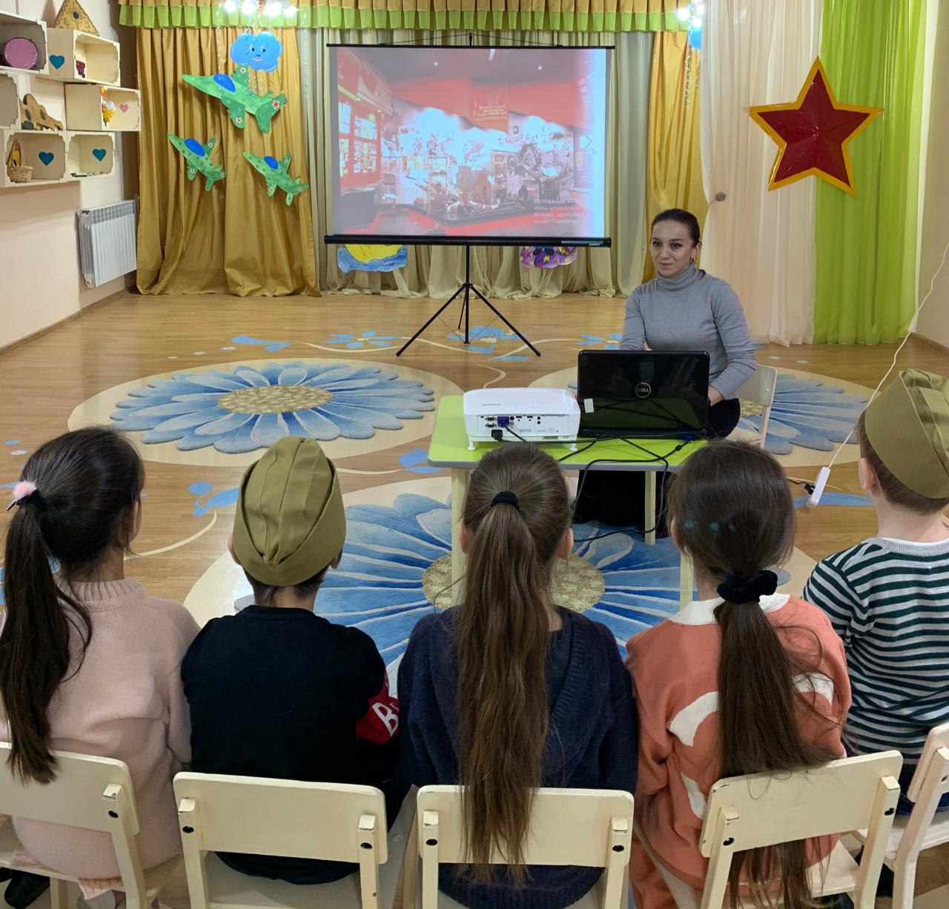

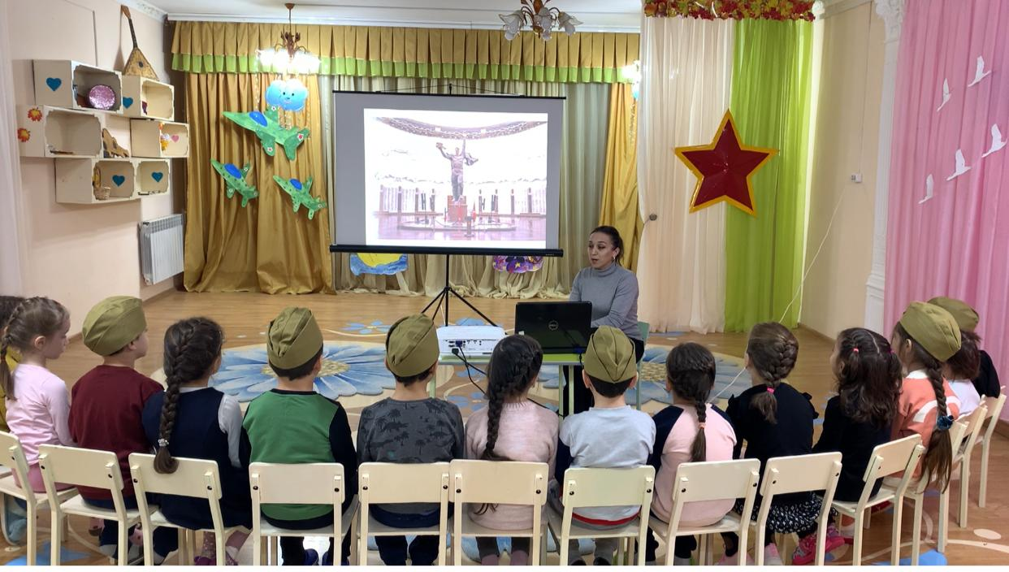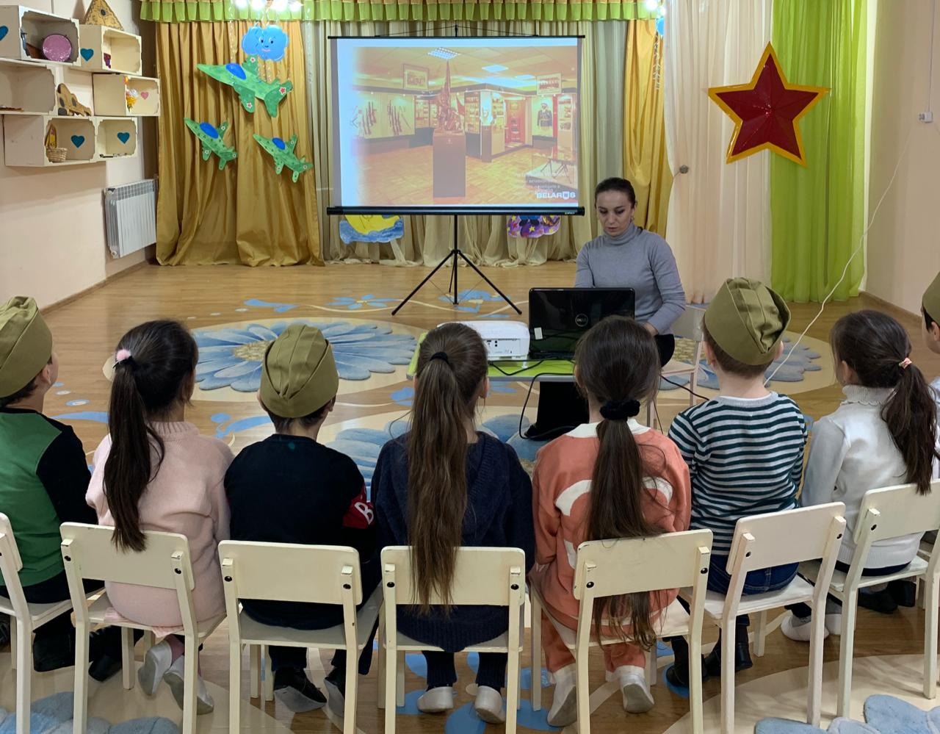

Танец « Журавли » На слова Р.Гамзатова, муз. Яна Френкеля . Исполнили дети подготовительной группы. Воспитатель Махмудова А.М.
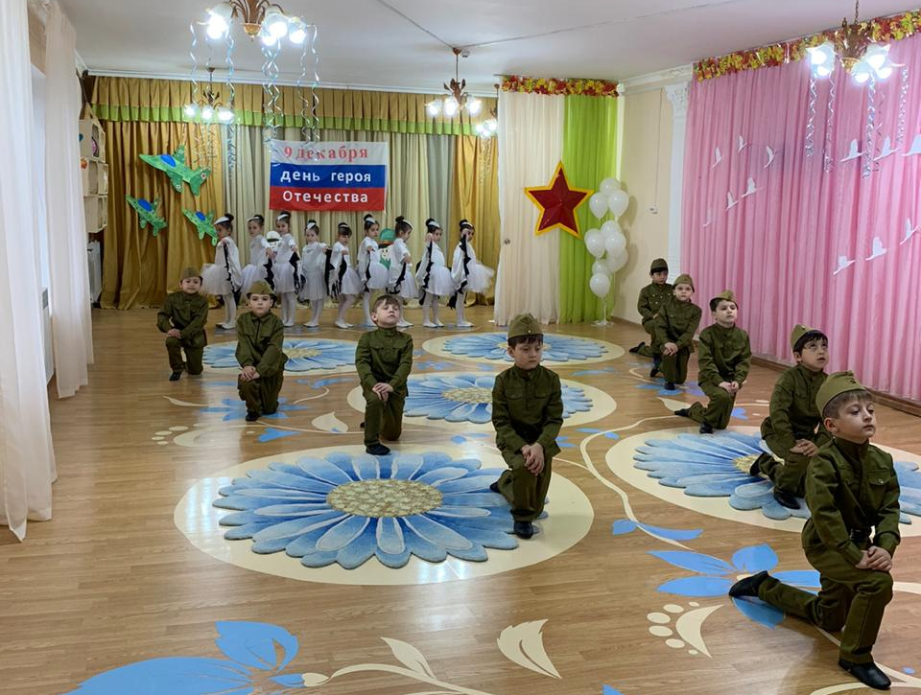

Флешмобво на терретории учреждения с педагогами. – «Шары в небо», В честь героев Отечества
